[](http://www.opex360.com/)

**L’armée de Terre va recevoir 70.000 charges modulaires pour ses systèmes d’artillerie CAESAr**

par [Laurent Lagneau](http://www.opex360.com/author/admin/" \o "Articles par Laurent Lagneau) · 17 juillet 2020

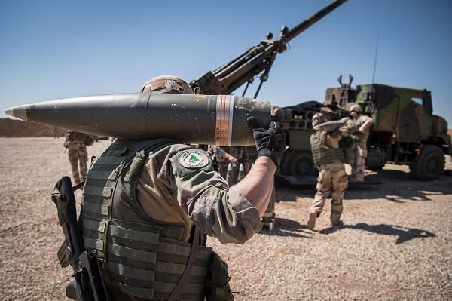

En octobre dernier, la situation du site d’Eurenco Bergerac, spécialiste des « matériaux énergétiques » [c’est dire des explosifs, ndlr] paraissait compliquée, en raison d’un carnet de commandes à la peine. Qui plus est, les livraisons à la Turquie venaient d’être arrêtées, après une décision du gouvernement prise lors de l’offensive lancée par Ankara contre les milices kurdes syriennes.

Alors qu’un plan social était évoqué, les élus locaux demandèrent ) être reçus par la ministre des Armées, Florence Parly, « afin d’envisager […] les mesures qui permettraient de compenser la baisse du plan de charge et de maintenir les emplois », [rapporta](https://france3-regions.francetvinfo.fr/nouvelle-aquitaine/dordogne/armement-poudrerie-eurenco-bergerac-tension-1742673.html), à l’époque, France 3 Nouvelle Aquitaine.

En clair, c’était au ministère des Armées de compenser la perte d’activité du site de Bergerac.

Finalement, tout s’est arrangé… En effet, le 15 juillet, Nexter, dont la « maison-mère », Giat Industries, est aussi propriétaire d’Eurenco, a passé une commande de 70.000 charges modulaires d’artillerie dans le cadre d’un marché notifié au profit de l’armée de Terre.

Ces charges modulaires seront fabriquées « sur le site d’Eurenco Bergerac » et livrées « entre 2021 et 2022 à l’armée de Terre […] pour un emloi sur le système CAESAr » [Camion équipé d’un système d’artillerie de 155 mm, ndlr] », a précisé Nexter. « Ce contrat permet de soutenir et de renforcer la capacité de production de la filière munitionnaire française au profit des armées, mais également d’améliorer la flexibilité du site d’Eurenco Bergerac », souligne l’industriel.

« Les négociations ont commencé en janvier 2020 et, malgré les contraintes imposées par la crise sanitaire, ce marché est entré en vigueur dans les meilleurs délais, grâce aux efforts de tous les acteurs », n’a pas manqué de faire valoir Nexter.

Une munition d’artillerie se compose de l’obus [ou projectile], d’une fusée, d’un dispositif de mise à feu et d’une charge propulsive.

Les charges modulaires qu’aura à livrer Eurenco sont compatibles avec tous les systèmes d’artillerie de 155mm conformes au standard Otan « JMMoU » [Joint Ballistic Memorandum of Understanding]. Elles utilisent 1 à 6 modules selon la portée du tir voulue et remplaceront les charges conventionnelles en gargousse [enveloppe contenant la charge de poudre, ndlr].

« Avec uniquement deux types de modules, charges vives et charges lentes, ce système propulsif permet une mise en œuvre plus sûre  
et une utilisation opérationnelle plus simple tout en garantissant une sécurité d’emploi pour les utilisateurs malgré une cadence de tir accrue. Sa modularité permet enfin de réduire l’empreinte  
logistique et diminue les besoins d’approvisionnement en munitions de la pièce d’artillerie », explique Nexter.

**Ces dernières années, l’artillerie française a consommé beaucoup de munitions… en Irak, dans le cadre de la force Chammal. Jusqu’à quatre CAESAr y ont été déployés pour appuyer les offensives menées afin de chasser l’État islamique [EI ou Daesh] des territoires qu’il occupait jusqu’alors. Au total, la Task Force Wagram a effectué plus de 2.500 missions de tirs et tiré au moins 18.000 obus.**

Photo : EMA